Proceverbal nga: Takimi i parë me kryetarët e Këshillave Lokal
Malishevë, 28 shtator
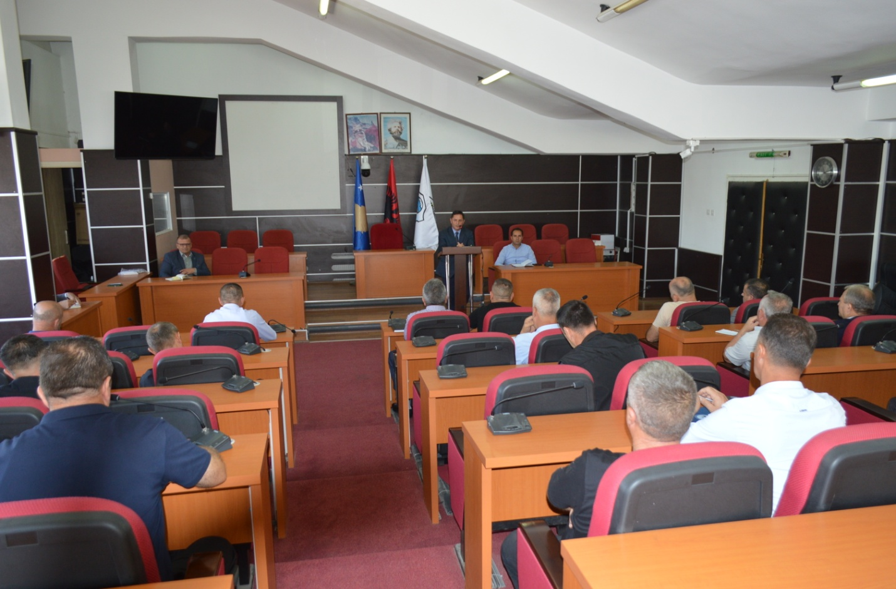
Kryetari i Komunës së Malishevës, Ekrem Kastrati, sot mbajti takimin e parë me kryetarët e këshillave lokal, dhe që në fillim të takimit nderuan, heroin më të ri të Kosovës, policin që ra në mbrojtje të territorit të Republikës së Kosovës si dhe përgëzuan policinë e shtetit tonë për profesionalizmin e treguar në ballafaqim me terroristët serb, njëherit denuan ashpër grupin terroristë që hyri nga serrbia dhe cenoi sovranitetin e Republikës së Kosovës. Më pas i përgëzoj kryetarët e rinj të këshillave lokal, të Komunës së Malishevës për marrëjen e përgjegjësive dhe gatishmërinë për bashkëpunim, vetëm e vetëm që të ngrisim cilësinë në punë në realizim të kërkesave të qytetarëve dhe ta përmirësojmë mirëqenien e tyre socio-ekonomike.Kërkesë kryesore e këtij takimi nga kryetarët, ishte përmirësimi i rrjetit elektrik si dhe ndërprerja e gjatë e rrymes në komunën tonë.

Kryetari i Këshillit Lokal Lladroc- Senik, Skënder Buçaj

Skënder Buçaj kryetar i Këshillit Lokal Lladroc- Senik, tha se jemi të kompletuar si kryesi dhe këshill lokal, gjatë dëgjimeve për buxhein e viti 2024, kemi dërguar disa kërkesa për këto dy fshatra dhe shpresoi brnda mundësive buxhetor me i realizuar.
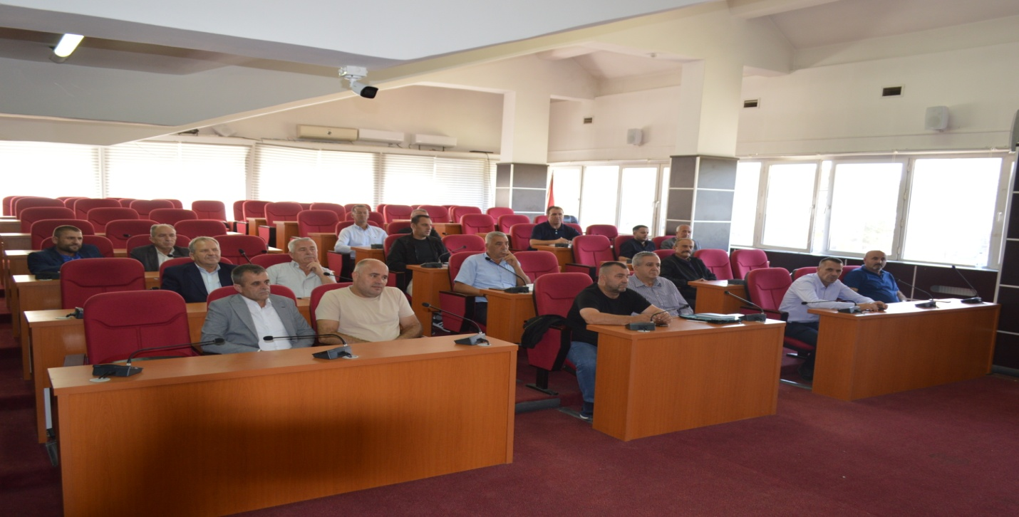
Kryetari i Këshillit Lokal Damanek, Çypevë dhe Bubël
Jemi të konstituar mirë si këshill dhe kemi filuuar edhe me vetiniciativë të punojmë në disa projekte, por kërkoi edhe mbështejtje nga komuna. Kërkesë ëshët edhe infrastruktura e energjisë pasi është tejet e dobët në rrjetin elektrik dhe shtylla.
Kryetari i Këshillit Bubavec dhe Kijevë- Bedri Kryeziu
Të investohet në infrastrukturën, rrugore, kanalizim dhe në ujë të pijshëm , pa dyshim edhe rrjeti i vjetëruar energjetik.
Kryetari i Këshillit Luan Bytyçi , Shkozë dhe jançisht
Edhe kërkesat tona janë të njëjta për të dy lokalitetet.
Kryetari i Këshillit Ekrem Mazreku- Malisheva 2
Ngriti shqetësimin për ndërprerje të shumta të energjisë dhe dëmet që po u shkakton.

Kryetari i Këshillit- Ahmet Rexha, Panorc-Rudë dhe Llapçevë
Funksionojmë mirë si këshill dhe për ne prioritet është largimi i disa shtyllave që kalojnë nëpër prona pivate dhe të vendosen tash rrugës kryesore.
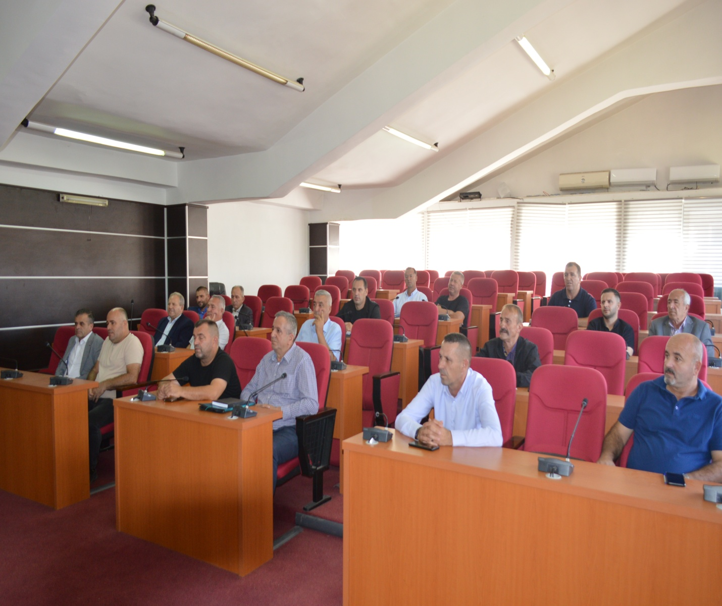

Takimi i dytë me kryetarët e këshillave lokal u caktua të mbahet , më 10 tetor në ora 10:00.
Udhëheqës i Njësisë për Komunikim Publik
Procesmbajtës, Izet Shala

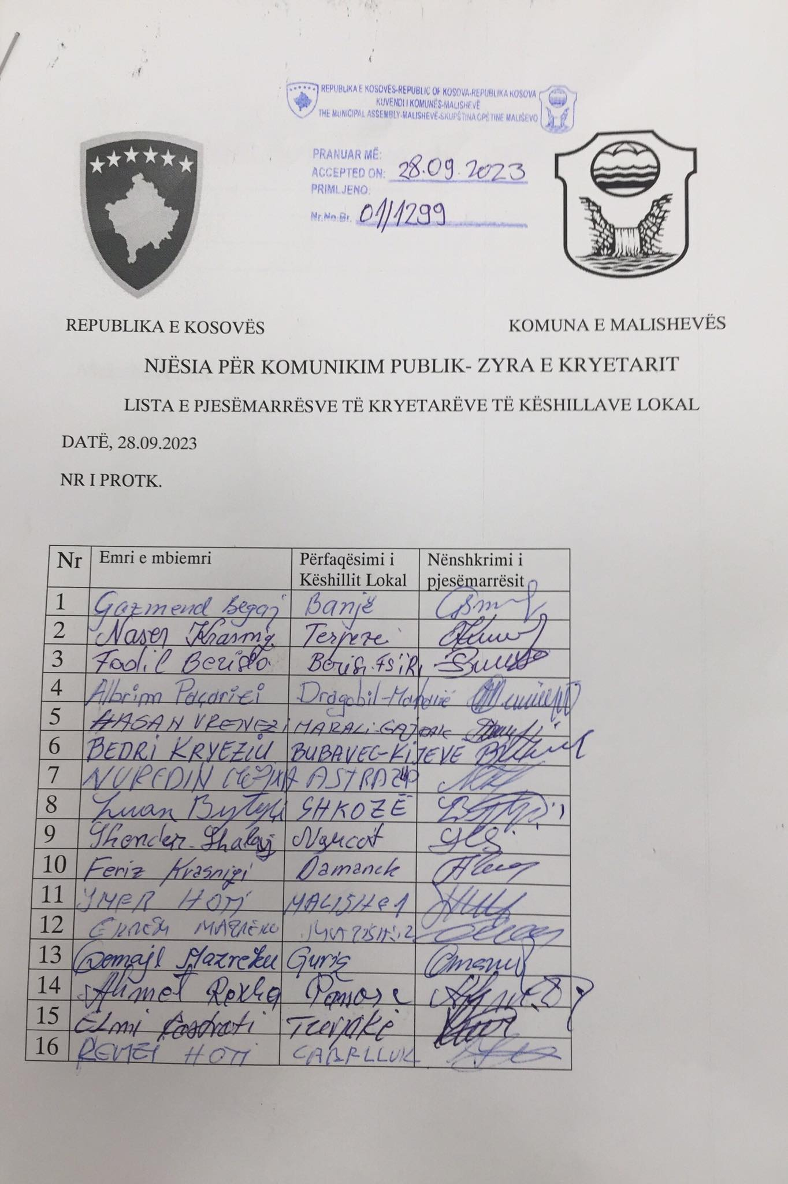

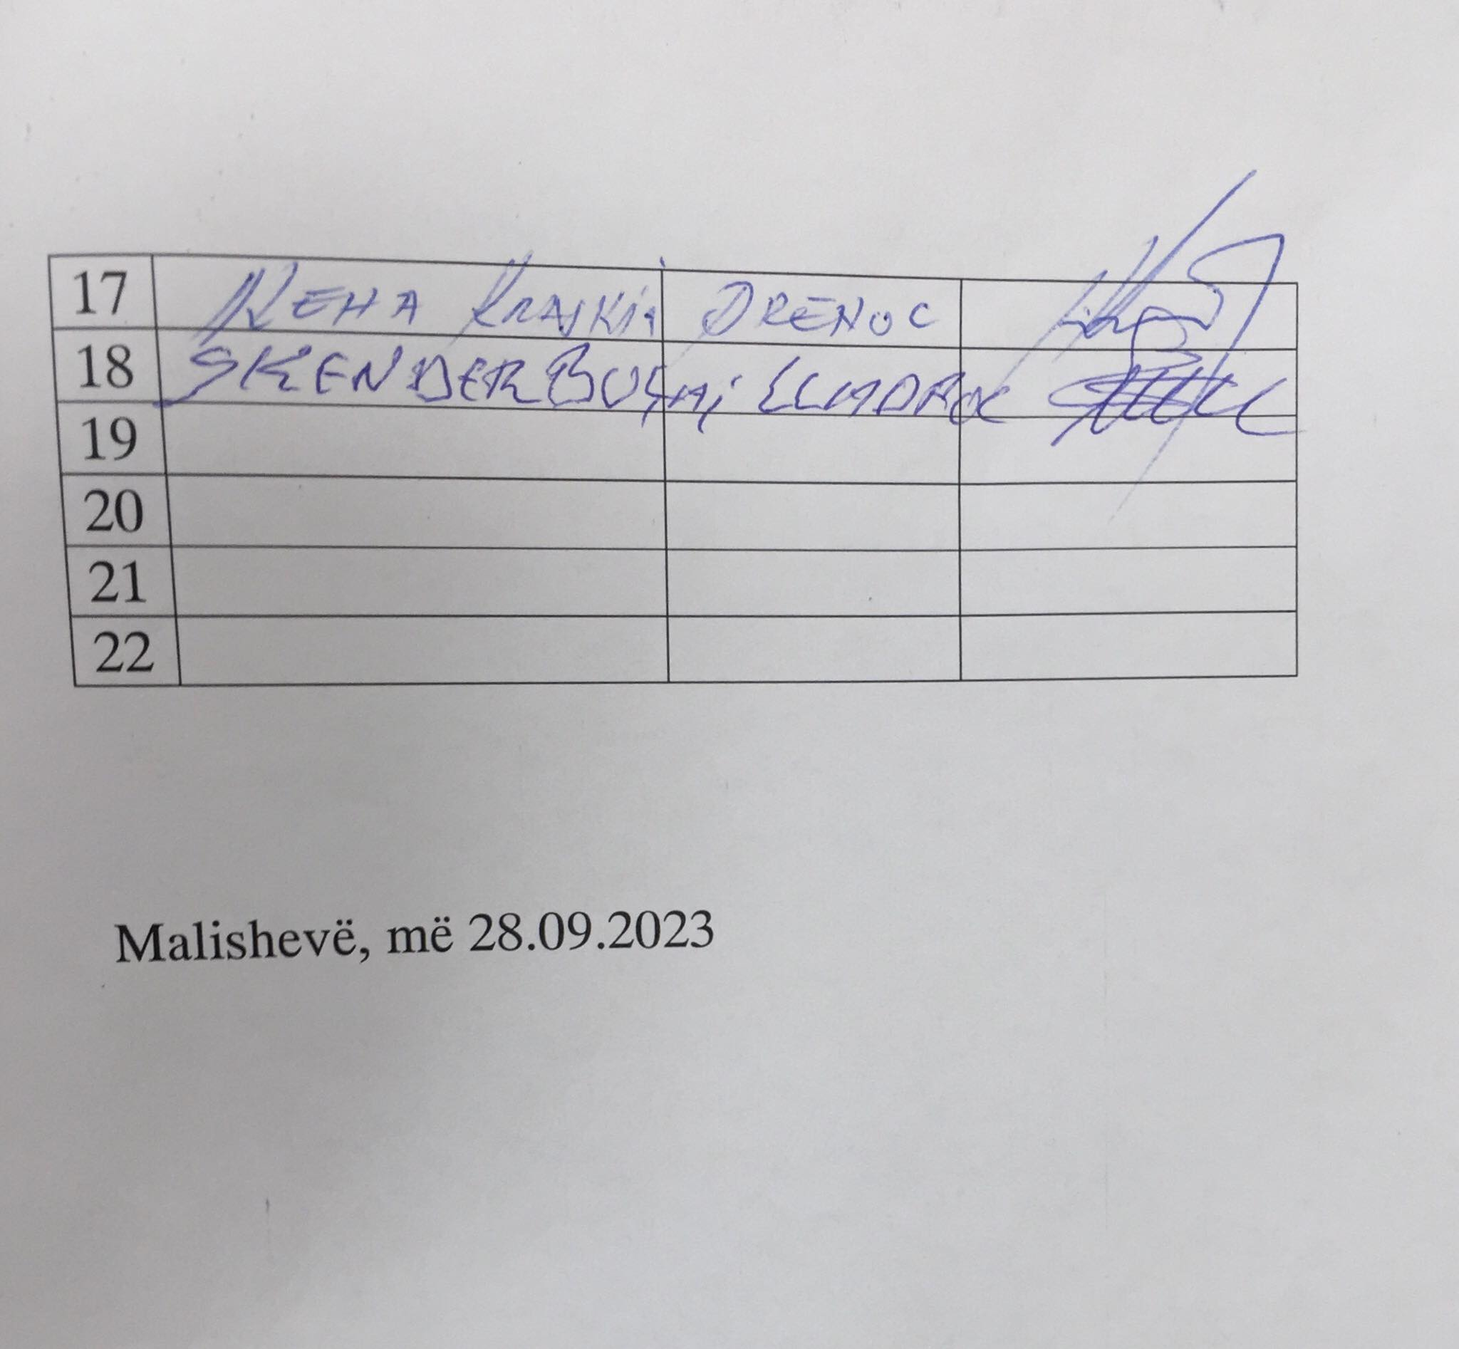
Procesverbal nga takimi i dytë me kryetarët e Këshillave të Bashkësive Lokale që e mbajti Kryetari Ekrem Kastrati
Malishevë, 10 tetor
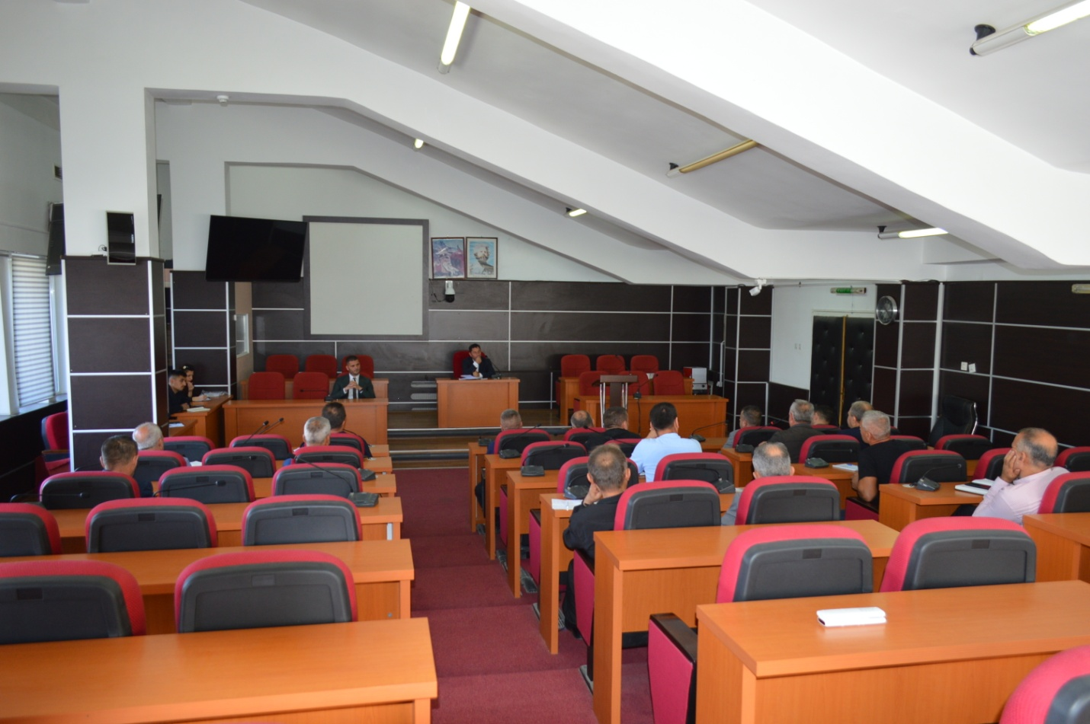
Kryetari i Komunës së Malishevës, Ekrem Kastrati, sot mbajti takimin e dytë me kryetarët e këshillave të Bashkësive Lokale, ku u diskutua për, mirëmbajtjen e hapësirave publike nëpër fshatrat e tyre, për punimet që po zhvillohen në qytetin e Malishevës në shumë dimensione si, në parginkun nëntokësorë, infrastrukturën rrugore, infrastrukturën nëntokësore të kabllove të energjisë elektrike dhe pajisjeve tjera përcjellëse, për projektin të sfera e kulturës si në Pagarushë për bustin e këngëtarës, Negjmije Pagarusha.
Kryetarët u njoftuan edhe për bisedimet që janë zhvilluar për fillim të punimeve për energjinë elektrike ka fundi i vitit, gjë që shumë mvaret edhe nga kushtet klimatike çfare mbizotërojnë, sepse dihet që po shkojmë drejt stinës së dimrit, si dhe u diskutuan edhe shumë tema të tjera si largimi i mbeturinave në deponitë ilegale, për ujin e pijshëm dhe për një koordinim në të ardhmen mes institucioneve komunale dhe udhëheqjeve të Këshillave Lokale.

Kryetari i Këshillit Lokal Damanek, Çypevë dhe Bubël -Feriz Krasniqi-
. Kërkesë ëshët infrastruktura e energjisë, disa rrugë për riparim si dhe kërkoi një koordinim më të plotë nga niiveli komunal dhe kryewsisë së tyre të bashkësisë lokale në të ardhmen . 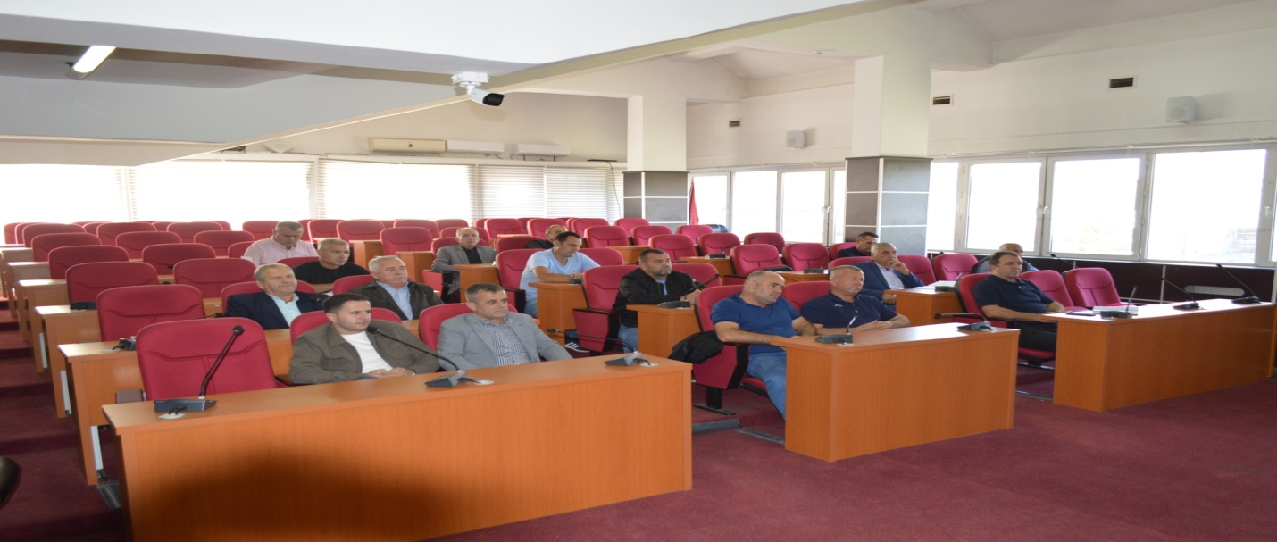
Kryetari i Këshillit Bubavec dhe Kijevë- Bedri Kryeziu
Të investohet në infrastrukturën, rrugore, kanalizim dhe në ujë të pijshëm , pa dyshim edhe rrjeti i vjetëruar energjetik si dhe të koordinohemi më mirë kur ka subvencionime për fermeret tanë në sektorë të ndryshëm.
Kryetari i Këshillit Ekrem Mazreku- Malisheva 2
Ngriti shqetësimin për ndërprerje të shumta të mbeturinave dhe punimeve në qytet, në trotuare. dhe dëmet që po u shkaktojnë.
Kryetari i Këshillit- Ahmet Rexha, Panorc-Rudë dhe Llapçevë
Prioritet është largimi i disa shtyllave që kalojnë nëpër prona private dhe uji i pijshëm
Ymer Hoti - Bashksia lokale -1 Malishevë, zgjërimi i rrugës dhe nisja e punimeve për trotuar që është mëse i nevojshëm, nëë rrugën e tranzitit.
Abrim Paçarizi- Ngrehi shqetësimin për moskkoordinim të plotë mes institucioneve përgjegjëse , prandaj kërkoi që në të ardhmen të bashkërendohen punët më mirë.

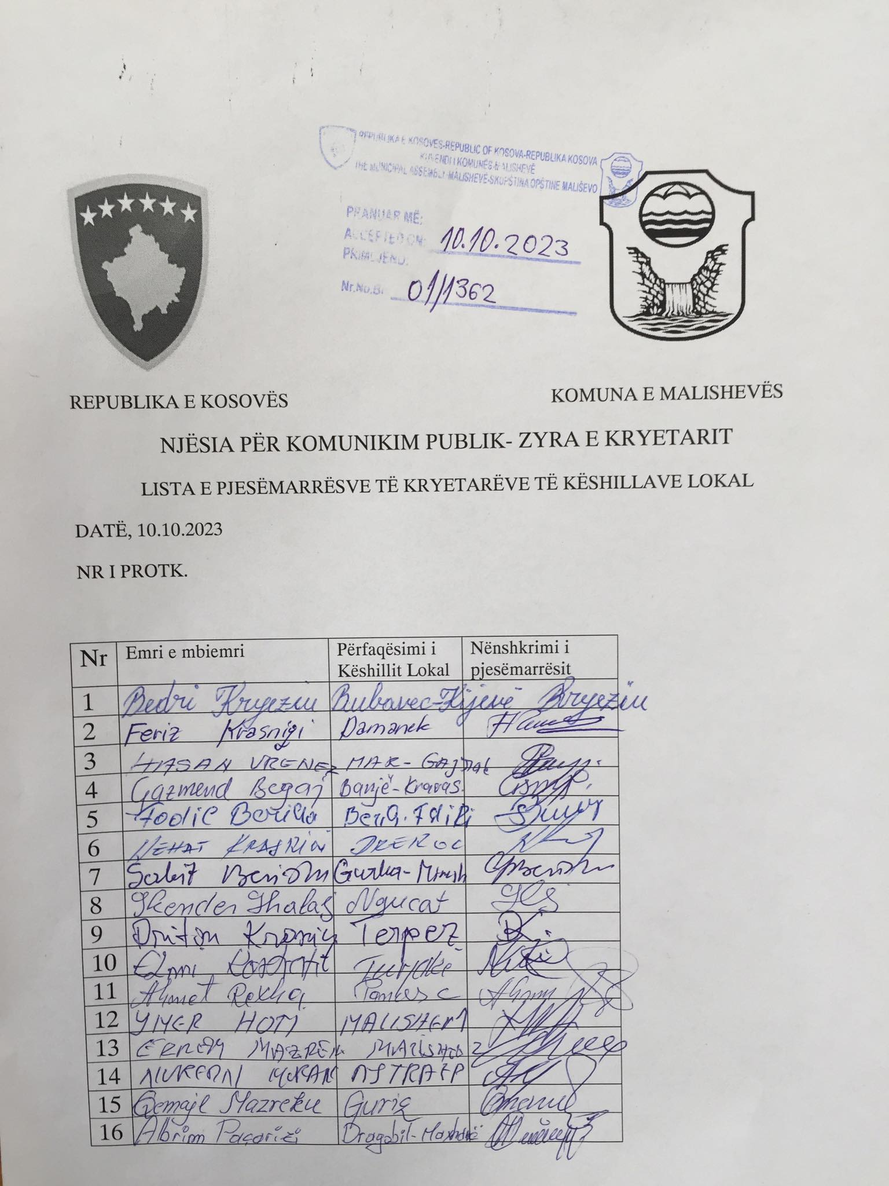
Udhëheqës i Njësisë për Komunikim Publik
Procesmbajtës, Izet Shala

Takimi i tretë me kryetarët e këshillave lokal u mbajt , më 22 dhjetor në ora 11:00për vitin 2023
Udhëheqës i Njësisë për Komunikim Publik
Procesmbajtës, Izet Shala
Procesverbal nga takimi i tretë me kryetarët e Këshillave të Bashkësive Lokale që e mbajti Kryetari Ekrem Kastrati
Malishevë, 22 dhjetor
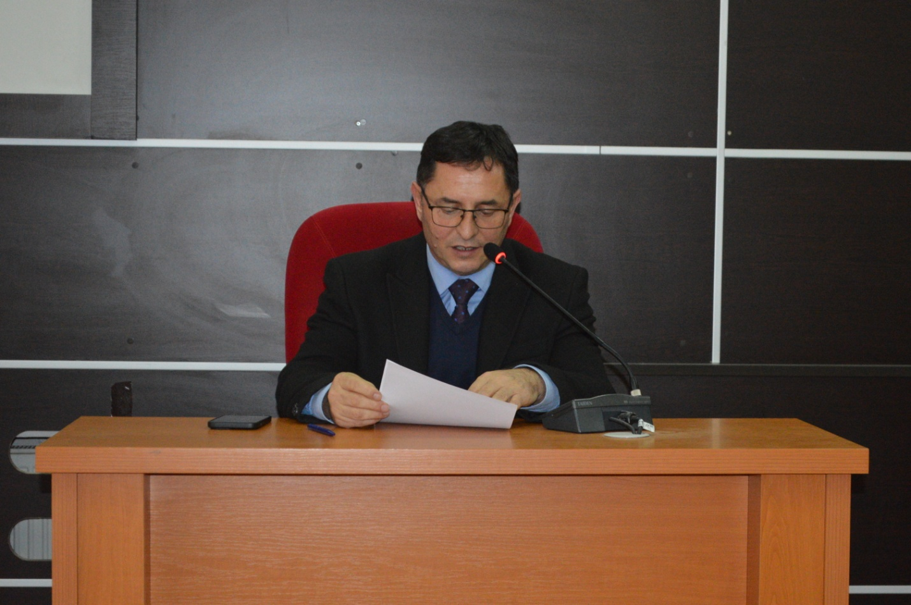
Kryetari i Komunës së Malishevës, Ekrem Kastrati, sot mbajti takimin e tretë me kryetarët e këshillave të Bashkësive Lokale, ku u diskutua, në shumë dimensione si, në parginkun nëntokësorë, infrastrukturën rrugore, infrastrukturën nëntokësore të kabllove të energjisë elektrike dhe pajisjeve tjera përcjellëse, për projektin të sfera e kulturës si në Pagarushë për bustin e këngëtarës, Negjmije Pagarusha, sport, kulturë, ndriçim, deponi mbeturinash për, mirëmbajtjen e hapësirave publike nëpër fshatrat e tyre, për punimet që po zhvillohen në qytetin e komunës sonë, Malishevë
Kryetarët u njoftuan edhe për bisedimet që janë zhvilluar për fillim të punimeve për energjinë elektrike ka fundi i vitit, gjë që shumë mvaret edhe nga kushtet klimatike çfare mbizotërojnë, sepse dihet që po shkojmë drejt stinës së dimrit, si dhe u diskutuan edhe shumë tema të tjera si largimi i mbeturinave në deponitë ilegale, për ujin e pijshëm dhe për një koordinim në të ardhmen mes institucioneve komunale dhe udhëheqjeve të Këshillave Lokale.
Kryetarët e këshillave lokale prezent në takim, ngrehi shqetësimin për moskoordinim të plotë mes institucioneve përgjegjëse, dhe KEDS-it, KOST dhe ZRRE-së që po i anshkalon institucionet komunale me energji elektrike, infrastrukturë rrugore, mbeturina dhe çështje tjera.

